Introduction services réseau
TD1

Exercice 1
Question 1 | Couche Open Standard Interconnexion | TCP / IP | Fonction | Unités | Identifiant
Humain  7 (haut) | Application | Application |  | Message
6 | Présentation | Application |  | Message
5 | Session | Application |  | Message
4 | Transport | TCP / UDP | *1 | Segment | n°port
3 | Réseau | Internet (IP) | *2 | Paquet | @IP
2 | Liaison | Ethernet - LLC (Logical Link Control) | *3 | Trame | @MAC
1 (bas) | Physique | Ethernet - MAC (Medium Access Control) | *4 | Signal

Équivaut au niveau « application » pour nous
Couche Ethernet, fait surtout référence à la liaison mais inclus aussi la partie physique
Fonction :
- Transporte de bout en bout (entre l’expéditeur et le destinataire mais pas entre les intermédiaires) en se souciant de la qualité de l’acheminement (disponibilité du receveur, acquittement de la réception, réception de tous les paquets, ré ordonnancement…) ou pas…
- Traite individuellement chaque paquet d’information d’un message, se charge de trouver le chemin le plus court vers un destinataire présent sur l’interconnexion des réseaux et achemine le paquet
- Accès au médium, de découper un flux de bits en trames, de trouver un destinataire local et de lui acheminer une trame
- Acheminement d’un signal (numérique ou analogique), de sa régénération, de sa conversion numérique/analogique éventuelle, sans se soucier de la nature de l’information qui est transportée

Exercice 2

Question 1
Pour qu’une application cliente puisse communiquer avec une application serveur distante,
il faut que l’application cliente dispose de l’adresse IP de l’ordinateur qui héberge le service
ainsi que le numéro de port sur lequel écoute le service.

Réponse :
C’est vrai, on a uniquement besoin du numéro distant et de l’adresse IP de la cible.

Question 2
Quand une application cliente communique avec une application serveur distante, la partie
cliente n’a pas besoin d’avoir une IP ni un numéro de port.

Réponse :
C’est faux, si on est client, on attend un service soit le retour du serveur qui doit connaître ce qui est nécessaire, il faut donc le luis les fournir.

Question 3
Une application cliente qui communique avec une application serveur non présente sur le
réseau local connaît l’adresse MAC de l’ordinateur qui héberge le service.

Réponse :
C’est faux, l’adresse MAC est l’adresse physique propre à chaque ordinateur, généralement les services sont héberger sur des serveurs, donc plusieurs machine

Question 4
Dix navigateurs (application cliente) peuvent tourner sur un même ordinateur en utilisant le
même port pour communiquer.

Réponse :
C’est faux, cela causerais des conflit entre les navigateur et les requêtes envoyé par les différentes pages. Chaque page a son propre numéro de port.

Question 5
Dix serveurs web peuvent tourner sur le même ordinateur en utilisant le même port pour
écouter.

Réponse :
C’est faux, cela causerais des conflit, notamment pour identifié le service à rendre (raison similaire à la réponse 5)

Question 6
Les informations encapsulées par la couche Transport (e.g. n° port source/destination) ne
sont pas utilisées par la couche inférieure adjacente mais par la couche Transport
homologue du destinataire.

Réponse :
C’est vrai, les couches servent à divisé les problème et que chacun exécute sa tache sans avoir à regarder chez les autres au dessus… (le programme ne remonteras pas plus haut que nécessaire, exemple : le routeur ne regarde pas plus loin que la couche réseau)

Question 7
Les informations encapsulées par la couche Réseau (e.g. @IP source/destination) ne sont
pas utilisées par la couche inférieure adjacente mais par la couche Réseau de chaque
routeur intermédiaire ainsi que celle de l’ordinateur destinataire.

Réponse :
C’est vrai, ce qui est encapsulé au niveau réseau est utilisé par tout les routeur intermédiaire.

Question 8
Le terme ”n° de port” utilisé pour désigner les connectiques physiques d’un ordinateur ou d’un équipement d’interconnexion (switch ou routeur) a la même signification que la notion de port présente à la couche Transport.

Réponse :
C’est faux, ces numéros sont différent.

Exercice 5

Question 1
Quatre type d’équipement : PC, Switch, Routeur, Câbles.

Question 2
PC : 7
Routeur : 3
Switch : 2
Câbles : 1

Question 3

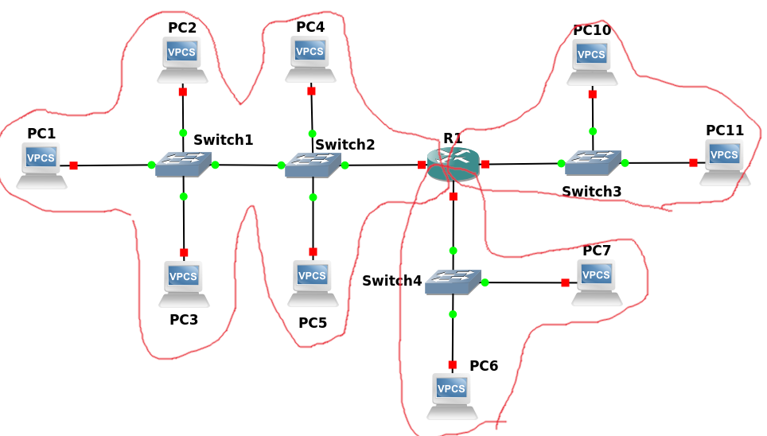
Question 4
Couche OSI | Ordinateur | Câble | Switch | Câble | Switch | Câble | Routeur | Câble | Switch | Câble | Ordinateur
5-7 Application | x |  |  |  |  |  |  |  |  |  | x
4 Transport | x |  |  |  |  |  |  |  |  |  | x
3 Réseau | x |  |  |  |  |  | x |  |  |  | x
2 Liaison | x |  | x |  | x |  | x |  | x |  | x
1 Physique | x | x | x | x | x | x | x | x | x | x | x

Exercice 8

Question 1 : Écrivez les masques décimaux suivants en notation CIDR
- 255.0.0.0 : /8
- 255.255.255.0 : /24
- 255.255.0.0 : /16
- 255.240.0.0 : /12
- 255.255.224.0 : /19
- 255.255.255.248 : /29
- 255.252.0.0 : /12

Question 2 : Traduisez les masques CIDR en masques décimaux
- /9 : 32-9 = 23
- /13 : 32-13 = 19
- /30 : 32-30 = 2
- /17 : 32-17 = 15
- /21 : 32-21 = 11
- /23 : 32-23 = 9
- /10 : 32-10 = 22

